Тема:А.С. Пушкин "Песнь о вещем Олеге".
Цели и задачи урока:
- познакомить с балладой и ее особенностями,
- Сопоставить балладу А. С. Пушкина и летописный источник, который послужил основой для "Песни о вещем Олеге".
- Обучать навыкам анализа текста
Ход урока:
1.Проверка содержания текста. Допишите пропущенные слова.

1. Как ныне сбирается вещий … . 2. Из темного леса навстречу ему
Идет вдохновенный … .
3. В награду любого возьмешь ты …»
4. … прославлено имя твое;
5. Но примешь ты смерть от … своего»
6. И верного … прощальной рукой
7. ….настало нам время.
8. … отборным зерном;
9. Кудесник, ты ….. ,… старик.
10. И видят — на холме, у брега Днепра,
Лежат …..;
11. Князь тихо на ….наступил.
12. Из мертвой главы … .
13. И вскрикнул внезапно …. князь.

2.Исправьте план расположений событий в тексте.
План.
- Пир через много лет, когда князь уже стал седым.
- Князь Олег собирается отомстить врагам за набеги.
- Князь отдает коня на содержание своим слугам.
- Он встречает кудесника – предсказателя.
- Князь решает проведать останки своего коня.
- Кудесник предсказывает князю Олегу смерть «от коня»
- Поминки по князю Олегу.
- Смерть Олега от укуса.
3.Озаглавьте иллюстрации из песни цитатами из текста.

1. 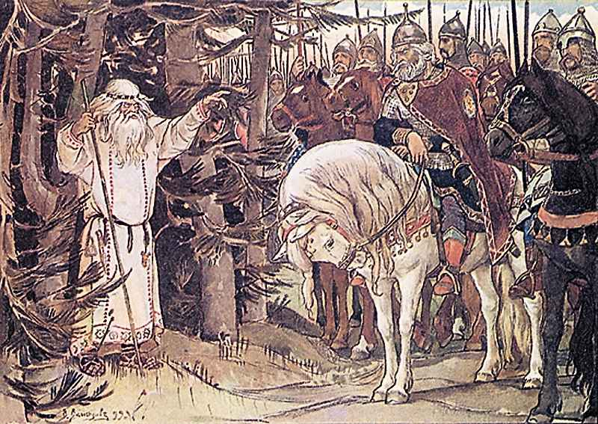 2. 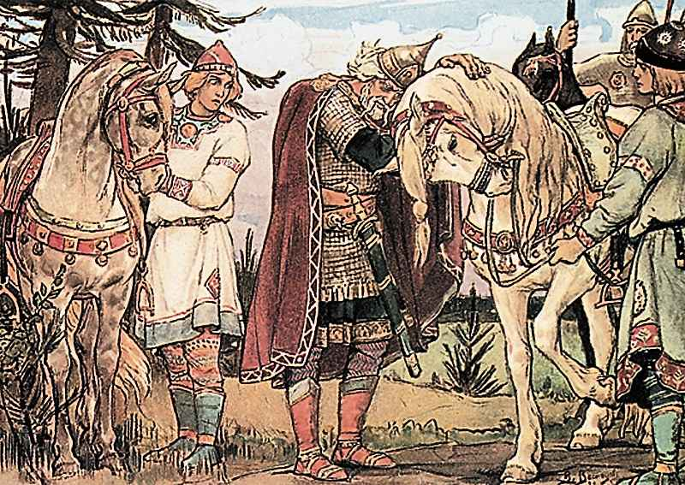 3. 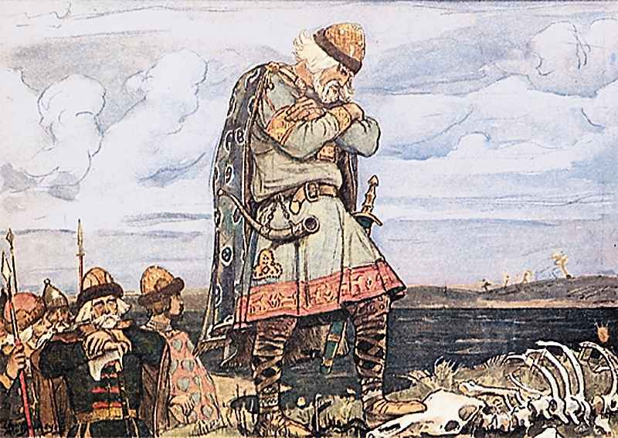

4. 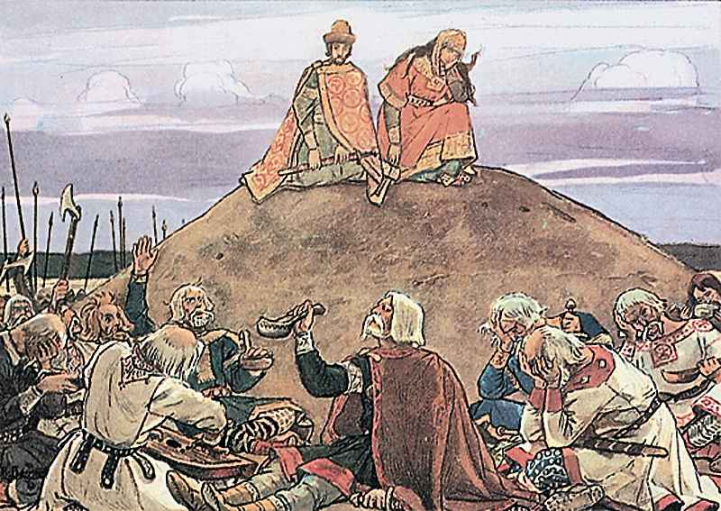 5. 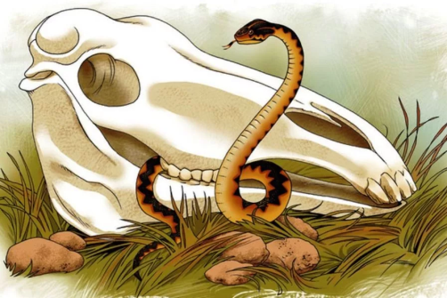
4. Работа по содержанию
-Найдем в стихотворении смысловые части, определим завязку, развитие действия, кульминацию, развязку.

- Каким предстает перед нами князь Олег?( он добр, щедр смел, любит коня)
-Есть ли отрицательные качества?( гордый, воинственный, привык к власти)
- Каким мы видим кудесника? Как в выборе эпитетов проявилось авторское отношение к нему?( смелый, независимый, бескорыстный)

-Прочитаем по ролям диалог Олега с кудесником, выражая чувства героев и их отношение друг к другу.
- Почему Олег, услышав предсказание , усмехнулся, но с конем расстался?
(Олег не решается вступить в прямой спор с судьбой, хотя уверен, что конь не предаст. Отказываясь от коня, Олег пытается обмануть судьбу: спасти не себя от смерти, а коня от предательства)

- Вернемся к эпитету «вещий»:К кому в большей степени относится это слово? На чьей стороне автор? Какова одна из тем баллады?
(дети говорят о судьбе, вспоминают выражение «от судьбы не уйдешь)
5.Беседа по вопросам.
- О чем рассказывает «Песнь о вещем Олеге»?
- Какие лексические средства используются А.С.Пушкиным, балладе?
(Устаревшие слова).
(Устаревшие слова ребята должны были найти в тексте дома и записать в свои словари).
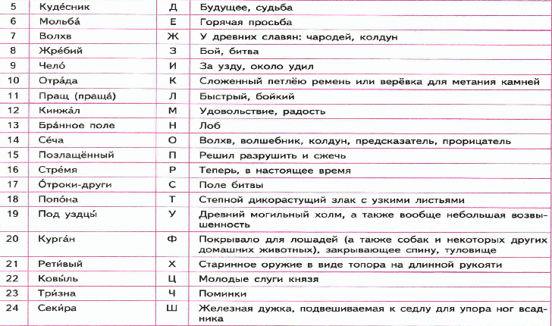

- Для чего Пушкин использует устаревшие слова в балладе?
(Чтобы передать колорит эпохи)
- В балладе используется много средств художественной выразительности.
( Ребята зачитывают средства художественной выразительности, найденные ими в тексте).
- Соответствует ли данное произведение балладе?
(Поэтический текст, сюжет основан на историческом событии)
- В основе «Песни …»лежит летопись, прочитаем ее.
(Чтение летописи)
-Есть ли различие между летописью и «Песнью…»?
(В «Песне…» расставание с конем после предсказания, в летописи – да него.)
- Кто является главным героем баллады? Почему?
(Главным героем баллады является кудесник, он не побоялся князя Олега и поведал, что князь примет «смерть от коня своего»).
- На чьей стороне поэт: «мудрого старца» или «могучего владыки»?
(«Мудрого старца», который знает не только реальную жизнь, но и является пророком). Поясните свою точку зрения.
- Прочитайте речь кудесника. Можно ли волхва сравнить с А.С. Пушкиным и его поэзией? Почему?
(Язык А.С.Пушкина так же «правдив и свободен», как речь волхва).

6. Сопоставительный анализ баллады и летописи.
– "Песнь..." написана в жанре баллады. Вспомните, какой жанр называется балладой? Какой жанр называется летописью?
– В чем сходство и различие баллады и летописи? Сравните летописный текст с балладой А.С. Пушкина.

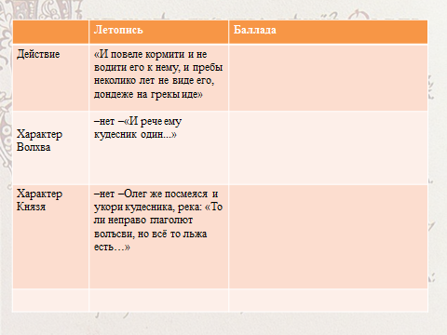

7. Выводы по теме урока.
Какова основная мысль произведения?
8. Домашнее задание.
Выучить наизусть отрывок из баллады

1. Кому из героев “Песни о вещем Олеге” вы бы поставили памятник? Как бы он выглядел?Развернутый ответ из 2-4 предложений.

2.Прочитать притчу о блудном сыне.Провести параллели. В чем сходство и различие?3-5 пунктов.
Притча / История Дуни

